│  │  │  学院__ __ │  │  专业____ _______ │  │  __ _级________班 │  装  姓名_________________│  │  学号_________________│  │  │  │  │  │  订  │  │  │  │  │  │  │  │  线  │  │  │  │  │  │  │  │  │  │  │  │  │  │  |  |  │  |  | | 辽宁大学2017－2018学年第二学期期末考试  工程数学(下) 试卷  试卷说明：本试卷适用于信息学院2016级计算机科学与技术专业学生  考试时间120分钟，试卷满分100分。  一．单选题 将正确选项写在题后面的括号里（每小题3分，共30分）  1、下列命题正确的是 （ ）  （A） 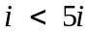 （B） 零的辐角是零  （C）仅存在一个数z,使得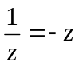 （D） 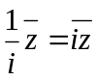  2、复数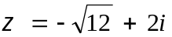的辐角主值为 （ ）  （A）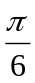 （B）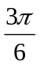 （C） 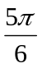 （D） 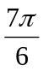  3、方程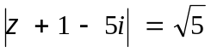所代表的曲线是 （ ）  (A) 中心为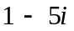，半径为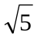的圆周 (B) 中心为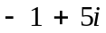，半径为5的圆周  (C) 中心为，半径为的圆周 (D) 中心为，半径为5的圆周  4、下列函数中，为解析函数的是 ( )  （A）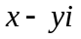 （B）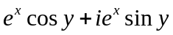  （C）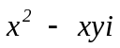 （D）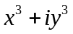  5、 函数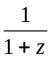关于z表示幂级数的收敛半径 （ ）  （A） （B）2 （C）1 （D）3  6、若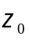为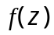的可去奇点，则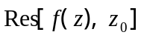为 ( )  (A) (B) 0 (C) 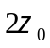 (D) 不存在  7、如果级数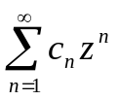在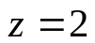点收敛，则级数在 （ ）  （A）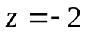点条件收敛 （B）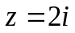点绝对收敛  （C）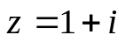点绝对收敛 （D）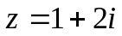点一定发散  8、单位阶跃函数u(t)的Fourier变换为 （ ）  (A) 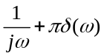 （B） 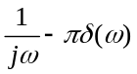  (C) 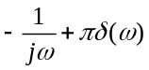 （D） 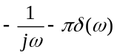  9、下列方程中哪一个是三维热传导方程 （ ）  （A）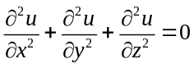 （B）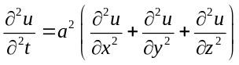  （C）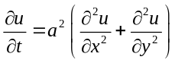 （D）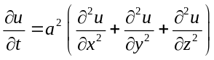  10、定解问题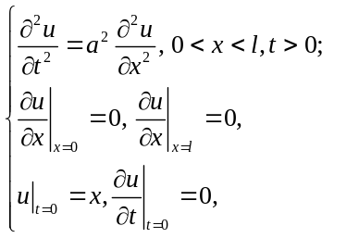中的边界条件为 （ ）  （A）第一类边界条件 （B）第二类边界条件  （C）第三类边界条件 （D）无法确定  二．填空题 （每小题4分，共20分）  1、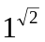的值是 .  2、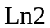 ____ ____ ___.  3、无穷远点“”是函数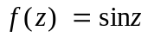的 奇点.  4、在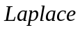变换意义下，卷积运算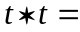 .  5、复数方程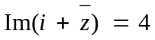表示的曲线方程为 .  三．计算下列各题（每题8分，共16分）  1、（8分）求方程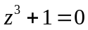的解.  2、（8分）利用留数计算积分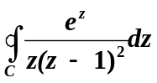，C为正向圆周: 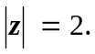  四、求下列函数变换（每题10分，共20分）  1、（10分）求函数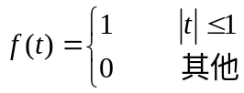的Fourier积分表达式.  2、（10分）利用留数方法求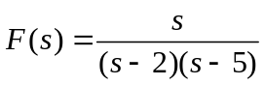的Laplace逆变换.  五．应用题（14分）  已知调和函数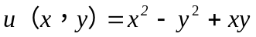，求其共轭调和函数v（x，y）及相应的解析函数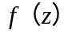，使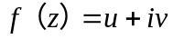.
  题号 | 一 | 二 | 三 | 四 | 五 | 六 | 七 | 总分
  题分 | 30 | 20 | 16 | 20 | 14 |  |  | 核分人
  得分 |  |  |  |  |  |  |  | 复查人
  得分 | 评卷人 | 复查人
  得分 | 评卷人 | 复查人
  得分 | 评卷人 | 复查人
  得分 | 评卷人 | 复查人
  得分 | 评卷人 | 复查人
│
│
│
│
│
装
│
│
│
│
│
│
│
订
│
│
│
│
│
│
│
│
线
│
│
│
│
│
│
│
│
│
│
│
│
│
│
│
│
│
│
│
│
│
│
│
│
│
│
│
│
装
│
│
│
│
│
│
│
订
│
│
│
│
│
│
│
│
线
│
│
│
│
│
│
│
│
│
│
│
│
│
│
│
│
│
│
│
│
│ │ │

